Блок "Алгоритмические модели" (1—2-й классы)

В комплектах 1-го и 2-го классов нет строгого раз­граничения тем, как это можно увидеть в тетрадях 3-го и 4-го классов. Темы заданий чередуются. Это сделано специально, так как дети этого возраста уста­ют от однообразия действий и заданий, быстро утом­ляются, теряют интерес к происходящему на уроке.

При разборе заданий следует обратить внимание на результат выполнения алгоритма. Учитель должен на­учить детей составлять и исполнять алгоритмы, а также находить ошибки в составленном алгоритме и исправ­лять их. В качестве домашнего задания обязательно поручите детям составить любой алгоритм; описываю­щий какие-либо домашние дела: приготовление ман­ной каши, котлет, стирка, уборка,, умывание и т.д. (хо­рошо, если дети нарисуют шаги своего алгоритма).

Особенности преподавания в 1-м классе

Обращение к теме “Алгоритмические модели” в 1-м классе начинается **с перечисления действий предметов.** Следует обратить внимание детей на то, что, го­воря о действиях предметов, мы говорим не только о тех действиях, которые может выполнить сам пред­мет, но и о тех действиях, которые мы или другие предметы совершают с этим предметом. - Например, банан может расти, зреть, упасть, сгнить, а мы мо­жем его купить, подарить, съесть, очистить.

Самый простой способ знакомства с алгоритмом — пересказ любой известной сказки, где события следу­ют одно за другим. В учебных тетрадях много зада­ний, в которых ребенок должен пересказать по кар­тинкам события, проставить стрелками порядок сле­дования картинок, для того чтобы сложилась сказка, проставить номера следования действий или вырезать картинки и наклеить их по порядку. Например, уче­никам предлагается выполнить следующее задание (вырезать и наклеить или пронумеровать).

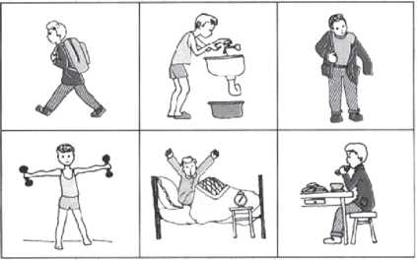Задание достаточно простое, но ребята, как правило, выполняют его по-разному. Кто-то вначале умывается, а потом завтракает, кто-то наоборот. *При разборе таких заданий' целесообразно использовать следующий мето­дический прием. Ребенок сказал, каким образом он рас­ставил действия по порядку. Учитель должен сказать: “Ты прав! Докажи, что такой порядок целесообразен”. И ребенок объяснит, что в его семье принято чистить зубы перед едой потому-то и потому-то. Другой ребенок по-другому расставил картинки, и учитель ему скажет, что он тоже прав, но он должен это доказать.

И ребенок докажет, что и так тоже верно. Этот прием направлен на достижение сразу нескольких целей:

1. ребенок учится говорить, аргументировать свой ответ;
2. учится слушать других учеников, тем самым вос­питывается такое важное качество личности, как то­лерантность.

В тетради присутствуют и более сложные задания, например:

ВЫПОЛНИ ДЕЙСТВИЯ(№42)

1.Возьми карандаш»

1. Найди лишнюю картинку.
2. Вычеркни лишнюю картинку.
3. Положи карандаш на место.

5. Стоп.

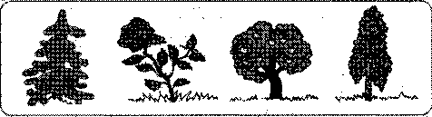

От ученика требуется не только выполнить алго­ритм по шагам, но и провести анализ, какой предмет вычеркнуть. Это задание также имеет несколько ре­шений. И все они будут верны, если ребенок может объяснить свой выбор.

Составители этого задания даже не предполагали, что ученики младших классов смогут придумать много разных ответов. Однако наши дети видят, восприни­мают мир по-другому, чем мы, взрослые. В этом убеж­даешься на каждом уроке. Вот, например, как объяс­няют первоклассники свой выбор:

роза — не дерево (это классический выбор, боль­шинство детей выбирают именно розу);

елка — вечнозеленое растение, у всех остальных растений листья осенью опадают; яблоня — плодовое дерево;

береза — белоствольная (какой замечательный ответ!). Другим видом заданий, включенных в тему “Алго­ритмические модели”, являются задания на поиск ошибок в алгоритме. Например,

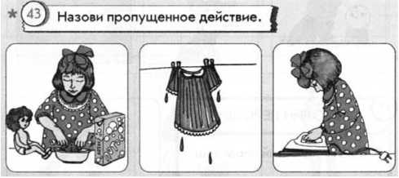

Очевидным ответом является пропущенное действие “включить утюг”. Но дети находят еще одну ошибку, попробуйте найти ее сами.

Эти задания развивают у детей способность анали­зировать, обобщать, делать выводы. Надо отметить, что все задания относятся к развивающим, в тетрадях нет “репродуктивных заданий”.

Следующий вид заданий на поиск конечного ре­зультата выполнения алгоритма носит, кроме всего прочего, и творческий оттенок.

Дорисуй следующее действие

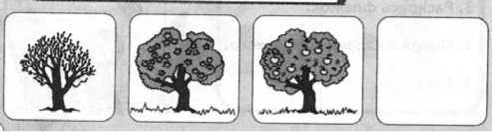

Подумайте, что бы вы нарисовали в пустом квадра­те? Дети рисуют упавшие яблоки возле дерева, корзи­ны, полные яблок, и даже банки с компотом.

Особенности преподавания во 2-м классе

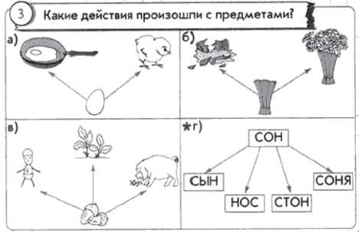При изучении темы “Алгоритмические модели” во 2-м классе детям предлагаются задания, которые дают возможность вспомнить пройденный материал. Наря­ду с этими заданиями можно использовать игры, ко­торые детям знакомы по 1-му классу. Далее следует перейти к решению заданий более высокого уровня:

* определить результат действия, которое они вы­полняют по отношению к указанному предмету;
* ответить на вопрос: “какие действия произошли с предметами?”;
* связать исходный предмет и результат, определяя •произошедшие с ним действия.

Во втором классе вводится понятие обратного дей­ствия. Для полного усвоения этого понятия поиграй­те с детьми в игру “Назови обратное действие”.

1. Учитель ходит по классу и называет действия, а дети должны назвать обратное действие. Например, купить-продать, встать-сесть.
2. Следующий этап игры — можно вызвать учени­ка к доске, и пусть он поработает за вас, а вы вместе с учениками отвечайте на его задания. (Можно даже ошибиться, чтобы дети вас поправили.)
3. Следующий этап — спровоцируйте детей: назо­вите действие, которому нет обратного действия. На­пример, разбить чашку, съесть грушу, порвать письмо, прочесть рассказ.

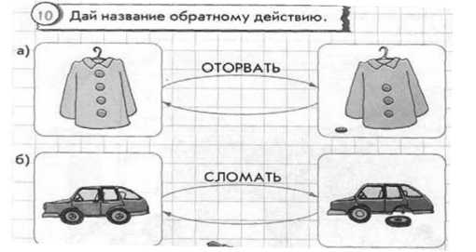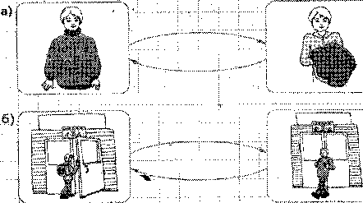После игры можно приступать к выполнению заданий.

Следующее задание заставляет задуматься не только учеников, но и взрослых. Интересно наблюдать за детьми, когда они решают это задание. Одни предлагают реше­ние, другие их опровергают. Не вмешивайтесь, пусть по­спорят, пусть доказывают, а вы потом подведете итоги.

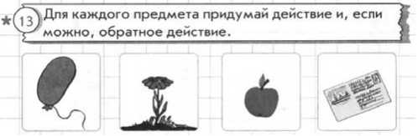

Попробуйте решить это задание и вы, дорогие коллеги. Во втором классе вводятся разные виды алгоритмов и разные способы их записи. Первым рассматривает­ся линейный алгоритм. Он представлен в виде пост­рочной записи, а также в виде блок-схем.

И здесь есть возможность и для вас, и для детей проявить выдумку и изобретательность. Поиграйте с ними: пусть они опишут вам по действиям (по ша­гам) процесс своего умывания. Эта игра дает возмож­ность пошутить, посмеяться, отдохнуть и научиться перечислять порядок действий, продумывая каждый шаг. Ученик, зная, что вы не зря попросили его опи­сать процесс умывания по шагам, будет стараться не допустить ошибок, но, уверяю вас, все равно допус­тит. Он забудет положить мыло, или повесить поло­тенце, или смешать холодную и горячую воду и т.д.

Подыграйте ему, удивитесь: куда он дел мыло — съел, все вымылил, или оно так и осталось висеть в воздухе?, Не забывайте на каждом уроке: вы — актер (акт­риса), вы на сцене, а дети — ваши благодарные зри­тели. Играйте, наслаждайтесь их умением, их знания­ми, их радостью, их любовью.

А затем приступайте к выполнению заданий в тет­ради. Например, надо расставить номера шагов в по­строчной записи:

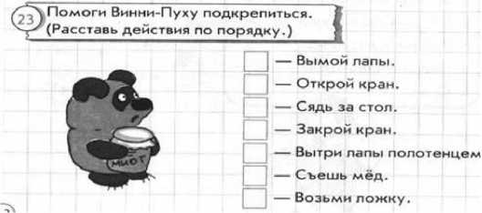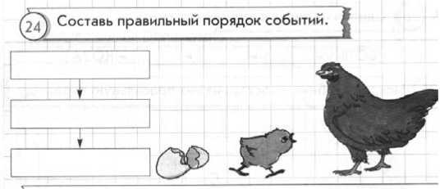или заполнить блок-схему линейного алгоритма:

Задания все время чередуются: то надо составить алгоритм и записать его построчно, то с помощью блок-схемы.

Одним из самых любимых заданий на выполнение алгоритмов являются диктанты по клеточкам. В 1-м и 2-м классах данные задания не очень сложны и обыч- • но в результате получаются простые фигуры, но детям очень нравятся эти задания] Учитель может придумать сам несколько простых диктантов по клеточкам, и не надо жалеть времени на проведение такого диктанта (можно проводить его в начале или в конце каждого урока). Это помогает детям лучше ориентироваться, учит внимательности, умению слушать. Можно завести спе­циальную тетрадочку в клетку, где дети будут выполнять эти дополнительные диктанты и составлять свои собствен­ные. Учитель только должен проставить начальные точ­ки для рисования очередного диктанта. Эту работу мож­но организовать попарно или в группе. Такой диктант молено оформить как творческую работу, а лучшие дик­танты можно поместить на классный стенд.

Алгоритмическая модель "ветвление"

При изучении этой темы ученикам впервые вво­дится понятие “ветвления” (без его определения). При объяснении ветвления хорошо приводить при­меры из жизни, рисуя блок-схему ветвления (пе­реход через улицу с помощью светофора и без него, выбор одежды по погодным условиям, выполнение уроков и т.д.). *

Важно обратить внимание ребенка на геометриче­скую фигуру, описывающую ветвление, — ромб. По­казать, что вход в него один, а выходов — два, поста­раться объяснить, что это команда выбора одного ва­рианта из двух.

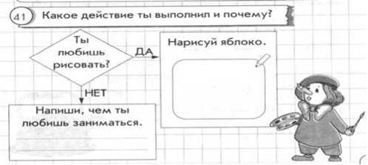

Это задание очень часто приводит детей в затрудне­ние: им хочется и написать слова, и нарисовать ябло­ко. А они должны сделать свой выбор и в соответ­ствии с ним выполнить только одно действие. Поэто­му, если детям трудно, решите с ними сначала зада­ние 42, а затем задание 41.

Попробуйте сами решить это задание!

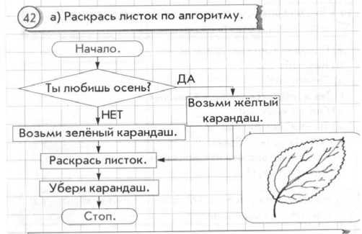Здесь никак нельзя сделать одновременно оба дей­ствия: листик можно покрасить только или зеленым, или желтым цветом, а, следовательно, из двух вариан­тов можно выбрать только один.

Очень интересно наблюдать, как дети решают это за­дание. Обратите внимание: одни из них знают точно, что они любят, и без сомнения берут тот карандаш, ко­торый им нужен. Другие дети задумываются и хватают то тот, то другой карандаш (мы заставили их думать, выбирать — это хорошо). Третьи не могут решить сами эту проблему и подсматривают у соседа. Обратите на этих детей особое внимание. Вызывайте их почаще к доске, чтобы им пришлось самим решать поставленные перед ними задачи. Пересадите их, пусть они посидят некоторое время одни (только постарайтесь это сделать так, чтобы ребенок не подумал, что вы его наказываете), понуждайте их самих принимать решение, заставьте мыслить самостоятельно, пока они еще маленькие.

Далее задания усложняются: теперь дети должны сами заполнить те действия, которые следует сделать при выполнении команды выбора, отвечая на.условие, которое стоит в ромбе.

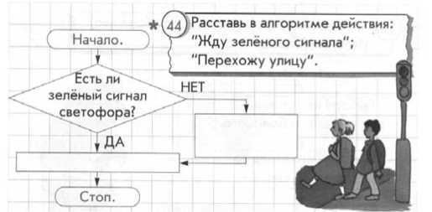

Следующее задание дети решают с трудом, но в ходе поиска решения и анализа предложенных вариантов много смеха, что доставляет ребятам удовольствие

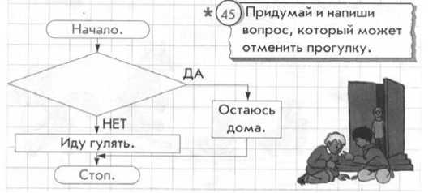

Попробуйте сами решить это задание.

Следующее задание представляет собой не один блок ветвления, а цепочку таких блоков.

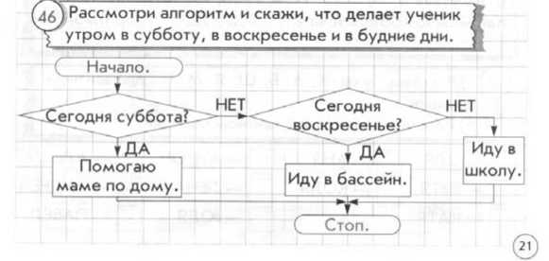

При выполнении этого задания хорошо вызвать де­тей к доске и каждому определить его день недели (суббота, воскресенье или будний день) и попросить детей ответить, что они будут делать в результате вы­полнения алгоритма. Важной особенностью этого за­дания является то, что каждый ребенок, отвечая на вопрос, должен пройти алгоритм с начала.

Хочу обратить ваше внимание, дорогие коллеги, что мы идем от простых заданий к более сложным, но дети с этим справляются отлично. Должна заметить, что тема “Алгоритмы с ветвлением” в старшей школе считается одной из сложных тем, на изучение которой отводится достаточно большое количество часов. И когда мне при­ходится особенно туго, я начинаю приводить примеры из тетрадей по информатике для начальной школы.

**Алгоритмическая модель "цикл"**

Во втором классе о циклах говорят очень мало. Сле­дует объяснить детям, что цикл — это действия, по­вторяющиеся несколько раз. Примеры, приводимые учителем, должны быть понятны детям (рисование полей в тетради, застегивание пуговиц на пиджаке или платье, заполнение дневника). Попросите детей на­звать сказки, в которых повторяются некоторые дей­ствия (“Сказка о рыбаке и рыбке”, “Теремок”, “Реп­ка” и т.д.). Пусть приведут примеры из своей соб­ственной жизни. Пусть они говорят и опровергают других, вы не вмешивайтесь, ваше дело — подвести итог. И затем выполняйте задания 47 и 48.

**Заключение**

При изучении материала данной темы важно, что­бы дети поняли:

* алгоритм — это действия, которые выполняются по шагам с целью получения определенного результата;
* действия бывают прямые и обратные;

- если нарушить порядок выполнения или пропус­тить какое-либо действие, то можно не получить ожи­даемого результата;

* ветвление — это выбор одного действия из двух возможных;
* цикл — это повторение одних и тех же действий несколько раз.
* 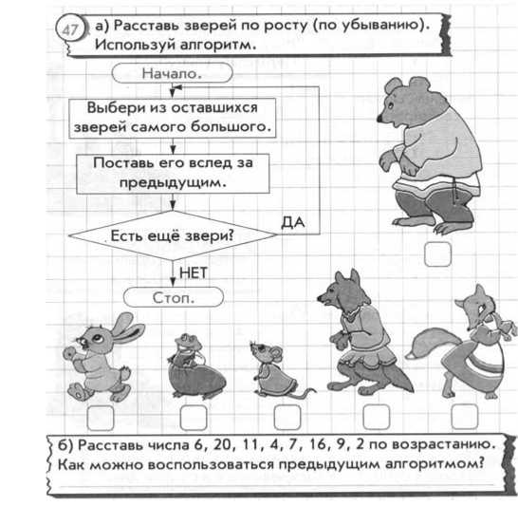

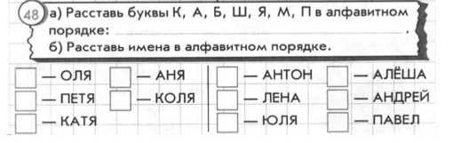

При изучении данной темы дети должны приобре­сти умения и навыки:

* выполнять Линейные алгоритмы;
* составлять линейные алгоритмы;

находить ошибки в линейных алгоритмах и ис­правлять их;

* представить линейный алгоритм в построчной записи и с помощью блок-схемы;
* составлять, выполнять и записывать алгоритмы ветвления с помощью блок-схем;
* выполнять циклические алгоритмы. *,. .,

Вопросы для самостоятельной работы

1. Выполните задания, которые приведены в этой лекции.
2. Составьте одно задание на выполнение алгорит­ма ветвления для 1-го или 2-го класса.
3. Перечислите названия народных сказок, кото­рые можно было бы привести при объяснении цикли­ческого алгоритма.
4. Составьте два задания для выполнения диктанта по клеточкам для 1-го или 2-го класса.
5. Составьте алгоритм для объяснения любого пра­вила, изучаемого учащимися 1-го или 2-го класса по русскому языку или по математике.
6. Опишите игры, которые, по вашему мнению, можно использовать на уроках при изучении темы “ Алгоритмические модели”.